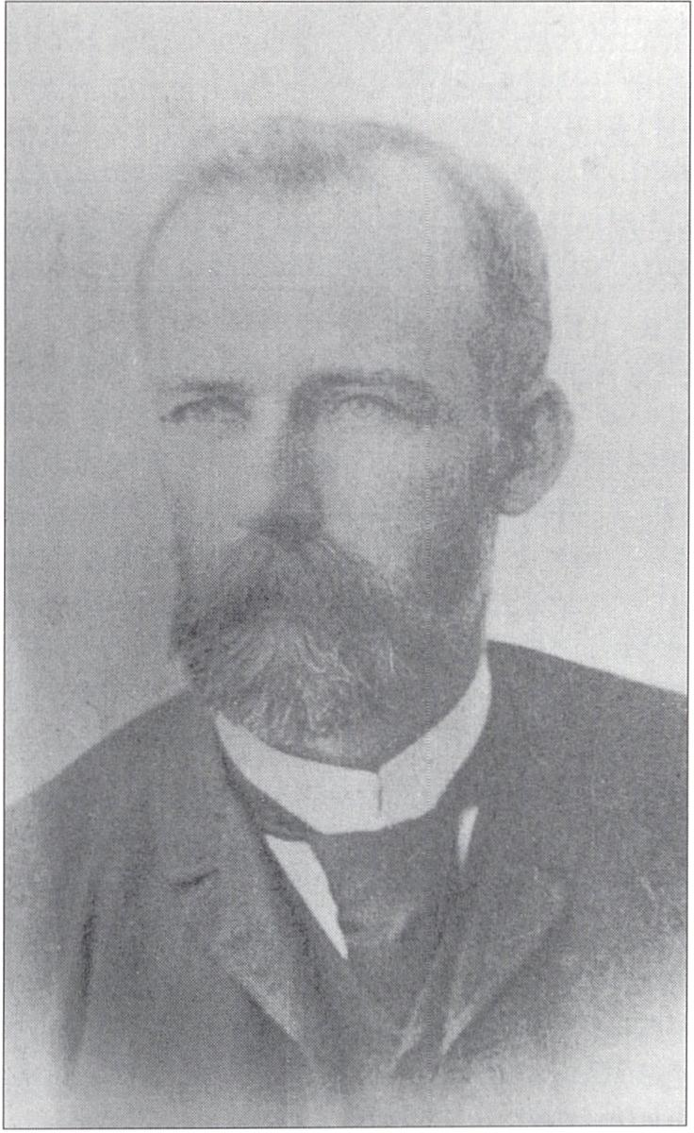

JULIAN SCHRAMM
(1852-1926)
Chemik organik

Julian Schramm urodził się 5 stycznia 1852 roku w Lubaczowie. Był synem Franciszka i Praksedy Kraus (unitki). Ojciec był farmaceutą i właścicielem apteki. Po ukończeniu gimnazjum w Przemyślu podjął studia na Uniwersytecie Lwowskim, początkowo na Wydziale Teologicznym, a następnie przeniósł się na Wydział Filozoficzny, gdzie w roku 1882 uzyskał stopień doktora filozofii. Już od szesnastego roku życia, po nagłej śmierci ojca, udzielał korepetycji, z których się utrzymywał. Wiatach 1877-1882 pełnił funkcję zastępcy nauczyciela w wyższej szkole realnej i w II Gimnazjum we Lwowie. W roku akademickim 1882/83 uzyskał etat asystenta na Uniwersytecie Lwowskim u prof. Bronisława Radziszewskiego. Habilitacja z zakresu chemii analitycznej zatwierdzona w 1884 roku otworzyła Schrammowi drogę do kariery naukowej. W roku 1891 otrzymał nominację na nadzwyczajnego profesora chemii organicznej Uniwersytetu Jagiellońskiego i pod koniec roku objął kierownictwo Zakładu Chemii Organicznej. W roku 1894 uzyskał nominację na profesora zwyczajnego.
W roku 1910 J. Schramm zrezygnował z prowadzenia Katedry ze względu na zły stan zdrowia. Po przejściu na emeryturę zamieszkał w majątku Olchowa w powiecie liskim koło Lwowa. Brał czynny udział w pracach Koła Towarzystwa Gospodarczego we Lwowie, będąc członkiem Zarządu. Prezesował Powiatowemu Kołu Rybackiemu. Zgromadził bogate zbiory entomologiczne. Był utalentowanym pianistą i śpiewakiem. Ożenił się z Józefą Bugiel. Miał troje dzieci: Helenę - malarkę, Romanę oraz syna Wiktora Franciszka - rolnika ekonomistę.
Zmarł w Olchowie 30 marca 1926 roku.

Działalność naukowa
W spuściźnie naukowej J. Schramma pozostały trzydzieści cztery prace. Tylko dwie z nich wchodzą w zakres chemii nieorganicznej, pierwsza dotyczy talu, a druga przedstawia wyniki analizy wód mineralnych ze źródeł w Szczawnicy, Iwoniczu i Kałuszu. Pozostałe prace opisują rezultaty badań nad chlorowaniem i bromowaniem związków aromatycznych. Eksperymenty, które były znakomicie zaplanowane i przeprowadzone, dotyczyły badań z pogranicza chemii organicznej i fizycznej. Schramm analizował problem wpływu światła na przebieg reakcji chemicznych. W pracy ogłoszonej wspólnie z J. Zakrzewskim próbował wytłumaczyć istotę reakcji fotochemicznej. Doszedł do wniosku, że „... tylko światło pochłaniane przez brom jest chemicznie czynne w reakcji bromowania węglowodorów... ”. Mierzył wydajność fotochemiczną (jako stosunek pochłoniętej energii świetlnej do chemicznie uzyskanej) i zestawiając bilans energetyczny, sformułował wniosek, że reakcja fotochemiczna polega na „podnieceniu drobiny bromu”. Taki sposób interpretowania zjawiska w roku 1887 był niezwykle nowatorski. W nauce zastosowano go dopiero w wiele lat później - po wprowadzeniu teorii Plancka. Badał także działanie chlorku glinowego na związki aromatyczne (tzw. reakcje Friedela-Craftsa), co przedstawił w pracy O przestawieniach atomów w drobinach przy syntezach węglowodorów aromatycznych za pomocą chlorku glinowego oraz O dziataniu chlorku glinowego na chlorki i bromki rodników aromatycznych. Prace swoje publikował w czasopismach zagranicznych „Berichte der Deutschen Che-

JULIAN SCHRAMM
171
mischen Gesellschaft” w Berlinie, „Monatshefte für Chemie, Sitzungsberichte der Kaiserlichen Akademie der Wissenschaften” w Wiedniu i „Liebigs Annalen der Chemie” w Lipsku.
Rezultatem badań doświadczalnych było pewne usprawnienie w konstrukcji aparatów do chlorowania i bromowania węglowodorów w świetle słonecznym. Aparaty te produkowała później firma M. Kaehlera i Martiniego.

Działalność dydaktyczna
Obowiązkiem prof. Schramma było prowadzenie wykładów z chemii organicznej i farmaceutycznej dla studentów Wydziału Filozoficznego oraz dla medyków i farmaceutów. Miał także za zadanie kierować ćwiczeniami z chemii organicznej dla przyrodników i farmaceutów. Na podstawie wykładów Schramma w roku akademickim 1893/94 i w 1906 studenci wydali skiypt Chemia organiczna.
Schramm doceniając znaczenie rolnictwa w rozwoju kraju, kładł duży nacisk na dobre wykształcenie przyszłych gospodarzy ziemi. Był jednym z założycieli Studium Rolniczego, a następnie jednym z jego wykładowców.
Profesor J. Schramm po objęciu Zakładu Chemii Organicznej miał do dyspozycji pomieszczenia, które uprzednio zajmował K. Olszewski, pełniąc funkcję profesora nadzwyczajnego w Katedrze profesora Czyrniańskiego. Pomieszczenia te były niewygodne i niedostosowane do prowadzenia ćwiczeń z chemii organicznej. Wykłady prowadził w sali Zakładu Chemii Nieorganicznej. W celu polepszenia warunków pracy w Zakładzie włączył się energicznie do akcji poszerzenia Katedry Chemicznej o lokale, które miała opróżnić Szkoła Przemysłowa. Realizacji tych planów jednak nie doczekał się. Udało mu się natomiast uzyskać pomieszczenia w budynku przy ul. Grodzkiej 53 (opuszczone przez Studium Rolnicze) na laboratorium do zajęć z chemii fizycznej, które prowadził jego asystent Ludwik Bruner.
Największą popularność zdobył Schramm jako autor podręcznika z zakresu nieorganicznej analizy jakościowej. Podręcznik analizy chemicznej jakościowej wydany po raz pierwszy w roku 1885 we Lwowie, doczekał się pięciu wydań (ostatnie w Poznaniu w 1922 roku) i służył studentom przez wiele lat, bo aż do drugiej wojny światowej. Napisany był w sposób jasny, przejrzysty i przystępny. Studiujący łatwo mogli sami, korzystając z podanych przepisów, wykonywać analizy. J. Schramm podzielił pierwiastki na cztery grupy: 1 - metale tworzące siarczki w roztworach kwaśnych, 2 - metale strącane siarczkiem amonowym jako siarczki i wodorotlenki, 3 - magnez i wap- niowce, 4 - potasowce. Taki układ materiału był odmienny i o wiele lepszy od powszechnie wówczas stosowanego. Potwierdzeniem popularności tego podręcznika było to, iż używano go przez ponad pięćdziesiąt lat.
Do najwybitniejszych uczniów Schramma należeli L. Bruner, późniejszy profesor chemii fizycznej UJ, i S. Glixelli, profesor chemii ogólnej Uniwersytetu Poznańskiego. Pracę doktorską pod kierunkiem Schramma wykonał Tadeusz Estreicher - asystent i następca K. Olszewskiego. Współpracownikiem Schramma był S. Tołłoczko. Uczniami Schramma byli także wybitni profesorowie polskich uniwersytetów i poli

172
Krystyna Łopata
technik: Ignacy Zakrzewski, Józef Zawadzki, Wiktor Jakób, Antoni Gałecki, Antoni Korczyński, Edward Bekier, Stanisław Niemczycki.
Bibliografia
- S. M. Brzozowski, Schramm Julian, [w: ] Polski Słownik Biograficzny, t. XXXV/4, Warszawa-
Kraków 1994, s. 626-627.
- W. F. Jakób, Prof. Dr Julian Schramm. Wspomnienie pośmiertne, Kosmos, 51, 1926, s. 947.
- K. Łopata, Z. Kluż, Z dziejów chemii na Uniwersytecie Jagiellońskim, Kwartalnik Historii Nauki i Techniki, 3M, 1984, s. 569-601.
- Z. Wojtaszek, Zarys historii katedr chemicznych Uniwersytetu Jagiellońskiego (1 X1783- 31 VIII1939), [w: ] Studia z dziejów katedr Wydziału Matematyki, Fizyki i Chemii Uniwersytetu Jagiellońskiego, red. S. Gokjb, Kraków 1964, t. V, s. 133-219.
Krystyna. Łopata

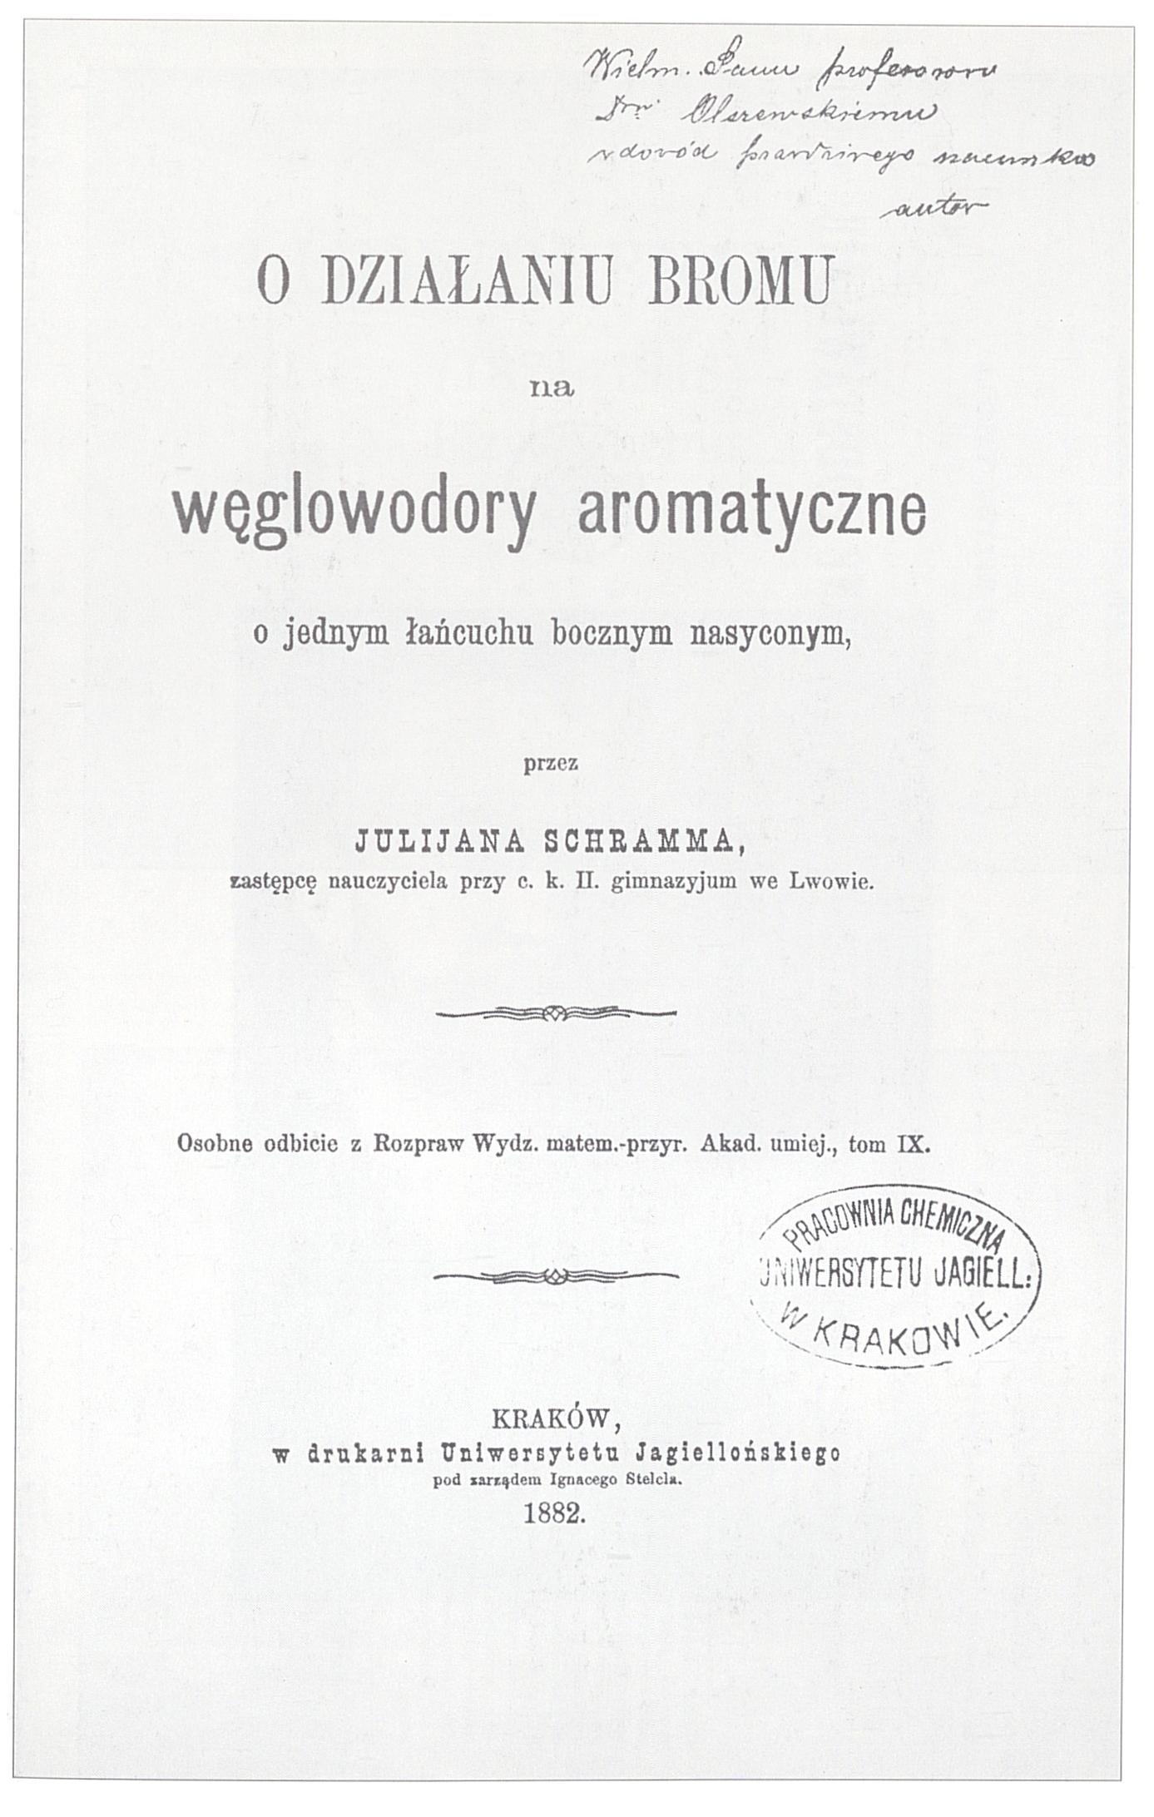
Karta tytułowa publikacji J. Schramma pt. O działaniu bromu na węglowodory
aromatyczne o jednym łańcuchu bocznym nasyconym, Kraków 1882 - z dedykacją
dla prof. Karola Olszewskiego (Zespół Kriogeniki, Wydział Chemii UJ)



